2016年牙齿美学修复理论及操作班（初级班）通知

牙齿美学修复理论及操作班（初级班）由北京大学口腔医学院修复科主办，为国家级继续教育项目【项目编号：2016-08-04-005 (国)】，授予国家级继续教育I类学分6分。本项目分以修复体为中心，重点教授各种美学修复体的设计和标准化操作，以及美学修复的基本理论和临床应用。2016年的基础班的举办时间定于 6月6日-8日。学员将在国际先进的德国KaVo仿头模上，使用仿真树脂牙模拟临床病例进行各种牙齿美学修复体的规范、标准的临床操作的学习。学习班将针对临床关键环节强化训练，注重细节和技巧的讲解，同时加强对牙齿美学修复理论及应用的教学。
一．教学目标：帮助学员熟练掌握各种牙齿美学修复体规范、标准的临床操作技术，以及美学修复的基本理论和临床应用。
二．适合人群：全科口腔医师，想在修复专业有所进展；有一定口腔修复专业基础，希望在规范化操作方面有所突破；年轻医师，希望以后在修复专业有所建树。
三．教学特点：
1. 面对面式教学：学习班主讲教师为北京大学口腔医院周永胜教授、樊聪主任医师、刘云松副教授等，与学员面对面互动式教学。
2. 注重规范和标准的教学：强化学习各种牙齿美学修复体临床操作操作的规范和标准，强化操作细节的学习。
四．教学内容：
烤瓷冠的牙体预备；全瓷冠的牙体预备；瓷贴面的牙体预备；纤维桩的牙体预备、粘结和树脂核的形成；精细橡胶印模技术（两步法和一步法印模技术）；临时冠和临时贴面的制作；临时修复体的粘结；全瓷冠、瓷贴面和美学嵌体的永久粘结
四．举办时间：2016年6月6日－8日，为期三天，理论课与实践操作各占一半时间。
五．举办地点：北京大学口腔医院
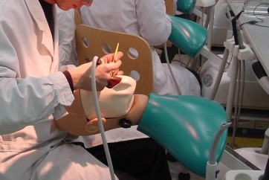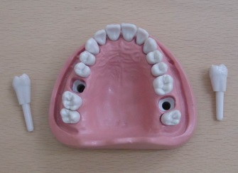
图一. 实习用仿头模 图二. 实习用仿真牙
六．报名方式：将回执表格填写后发到指定邮箱，按报名先后顺序录取。确认名额后您将获得汇款账号，请您务必在4月30日前将培训费汇入指定账户。5月中旬我们将具体报到地点及课程安排发送给您，届时请邮箱查收。限招20名学员，额满为止。
七．培训费：3500元/人（包括实习用树脂牙、纤维桩、硅橡胶、粘接剂、机头、钻针等全部费用），详情请联系我们。请学员自带白大衣。
八．联系方式：
联系人：张丽君，北京大学口腔医学院修复科，电话：010-62179977-5259
E-mail：kqmeixue@sina.com
回执请寄：
北京市海淀区中关村南大街22号
北京大学口腔医学院修复科
张丽君 收 邮编：100081

北京大学口腔医院修复科

2016年3月30日

2016年北大口腔牙齿美学修复学习班（基础班）回执

姓名 |  | 性别 |  | 民族 |  | 身份证号码
学历 |  | 学位 |  | 职称 |  | 联系电话
工作单位和通讯地址： |  |  |  |  |  |  |  | 邮编：
E-mail：
发票抬头：
注：此表为登记学员信息和办理证书的依据，请逐项填写，不要遗漏，复制有效。
录取按报名先后顺序，额满为止。
凡需住宿的学员请自己提前预定。

